JavaEE的学生必须做pc端网页（jsp或者类似jstl， thyemleaf模板）展示，html5移动开发学生必须做移动端展示。后端可以用spring + SpringMVC + mybatis模式开发。后端可以使用同一模板，html5学生移动端需要写json接口，javaEE课程的学生不需要写json接口。

学生请假审批系统。

所有使用该软件的人都需要登录，不需要注册，系统后台自动生成，要提供修改密码的页面。登录界面自己实现，不在详述。

这些是必须完成的。

业务流程如下

学生填写请假请求，（请假信息至少包括， 申请人，申请提交时间，请假时间段，请假天数，请假类型，请假原因等，对应影响的请假课程清单）

学生要有相应班级信息，班级《--》辅导员管理，。

请假单生成后，处于可以删除修改状态，点击发送功能之后，转发给对应辅导员审核，辅导员审核不通过，信息返回给对应学生。 审核通过转发给学院教务部门，学

院教务部门审核通过后转发给相关任课老师查看。

学生：1：填写请假申请，没有审核前可以修改，审核后不管是否同意都不能在修改，没有发送审核之前，也可以扔进垃圾桶，也可以从垃圾桶里面恢复，垃圾桶可以清空删除，也可以选择删除。审核之后（不管同意不同意），均不能删除。

2：学生可以按时间段查询自己的请假申请，也可以按学期进行查询，也可以按请假原因（病假，事假，或者学院学生辅助工作等）查询自己的请假申请，需要在界面上下滑显示（JavaEE分页显示，以下同）。

3：能自动和手动2种方式对以前学期的请假申请归档。

4：能按照流程看到业务走到哪一步了。辅导员审核情况和学院申请情况和教师查阅（是否已读）可以参考快递物流的箭头显示走到哪一步，已经走完的流程用绿色表示，没有走完的流程用红色表示，如果有多个老师，阅读过的老师流程用绿色表示，没有阅读的老师用红色表示。

辅导员：1：能够看到管辖范围学生请假申请清单，

2：审核对应管辖范围内学生的请假申请，可以点开看详细信息审核，也可以直接审核。 如果有学生一直用同一理由请假，应该跳出预警信息提醒辅导员。

3：可查询自己管辖范围学生的请假申请审核清单（通过未通过均可查询）。

4：可以按学期查询，可以按时间段查询，可以按请假原因查询。

5：通过数据能够统计分析请假学生什么时间段最喜欢请假，什么原因请假最多等特色功能。

6：能够同过数据挖掘分析出学生请假和什么有正向相关性或者负向相关性（比如成绩，地域等）（加分项）。

7：能自动和手动2种方式对以前学期的管辖范围内学生请假申请归档。

8：能自动提醒（推送）辅导员审核。

学院教务部门：1：能够审核全院所有学生请假申请清单。

2：审核对应全院所有学生请假学生的请假申请。

3：可查询全院所有学生请假学生的请假申请审核清单（通过未通过均可查询）。

4：可以按学期查询，可以按时间段查询，可以按请假原因查询。

5：通过数据能够统计分析请假学生什么时间段最喜欢请假，什么原因请假最多等特色功能。

6：能够同过数据挖掘分析出学生请假和什么有正向相关性或者负向相关性（比如成绩，地域等）（加分项）。

7：能自动和手动2种方式对以前学期的全院学生请假申请归档。

8：能自动提醒（推送）教务部门审核。

教师：1：查看对应课程学生请假信息清单。可以点开清单中每一项查看对应详细请假申请。

2：可以按时间段查询对应课程学生请假清单。

3：可以对以前学期的对应课程的学生请假归档。

4：能自动提醒（推送）教师阅读新请假申请。

请假流程参考界面

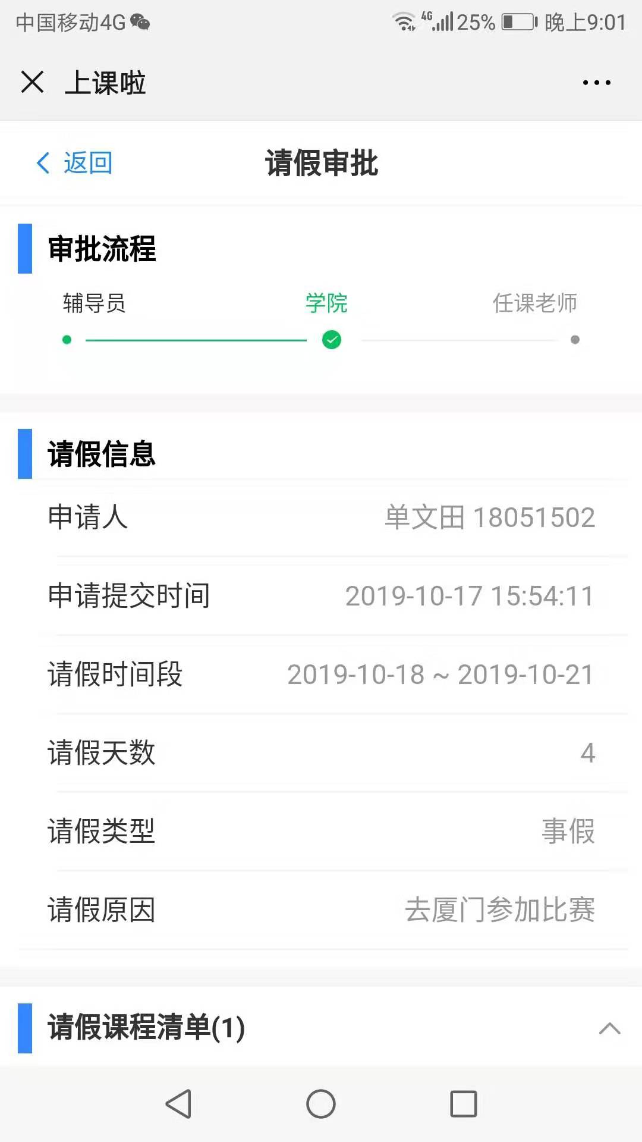

2：图书借阅系统：1：能登录，不需要注册

2：能对图书进行分类搜索查询。

3：能对图书进行借阅。

4：能对图书进行还书操作。

5：可以通过设置不同参数对不同类型的学生、教师进行借阅天数限制。比如：信管学生30天，计算机学生60天，教师180天。

6：快超期时候能提醒相关借阅人。

7：能够设置每个人借书本数。借书不能超过个人限定数。

8：超期后能够计算罚款额度，并且能够完成必须缴纳罚款后才能借书的功能。

9：允许续借功能，只能续借2次。一次可以延续1个礼拜。

数据库表请按照需求自行设计。

后端用javaee和mybati s实现。

不要求全部做出。能做出多少算多少，如果都做的很好，则不限制优秀人数，如果都做的不好，则按评分分数高低，按正常教学比例获取良好合格不合格等人数。优秀的从良好里面择优产生，同等作品下，提交验收早的成绩理论上优于验收晚的。如有被老师发现雷同者（在老师没有办法区分谁抄袭谁的情况下），第一个验收的成绩优于后面的。

图书管理系统验收成绩为中，合格，不合格3种。

学生请假审批系统验收成绩为 良 合格 不合格3种，在良好的基础上择优选出优秀，在及格基础上择优选出中。

结合平时成绩，验收成绩得到最终总成绩。

评分标准：